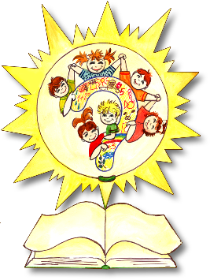
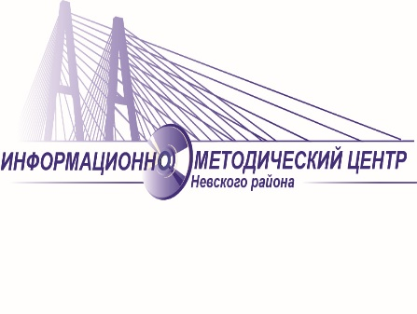

ГБДОУ130

Государственное бюджетное дошкольное образовательное учреждение
детский сад №130 общеразвивающего вида
с приоритетным осуществлением деятельности по художественно - эстетическому развитию детей Невского района Санкт-Петербурга

Сессия с педагогами ДОУ Невского района Санкт-Петербурга в рамках деятельности группы поддержки педагогов «ЗНАНИЕ» на тему:
«Взаимодействие педагога с детьми: как завоевать авторитет в детском коллективе»
(в рамках реализации проекта «Школа помощи» Программы развития системы образования Невского района Санкт-Петербурга)

Дата проведения сессии – 29 ноября 2023 года

Время | Ход мероприятия
13.10-13.20 | Регистрация участников сессии.
13.20-13.25 | Приветственное слово  Заведующий ГБДОУ №130 Горинова Людмила Ивановна  Заместитель директора ИМЦ по организационно-методической работе  Крипакова Татьяна Юрьевна
13.25-.14.30 | - Представление участников. Правила взаимодействия в группе. Активизация участников по теме сессии. Гачевская Н.А., педагог-психолог ГБДОУ №130.  - Информационная часть: «Из чего складывается авторитет педагога: личностные и профессиональные составляющие». Гачевская Н.А., педагог-психолог ГБДОУ №130.  - Дискуссионная часть. Обмен опытом. Обсуждение и анализ проблемных ситуаций из опыта участников. Модераторы: Краевая О.В., старший воспитатель ГБДОУ № 98, Гачевская Н.А., педагог-психолог ГБДОУ №130.  - Решение ситуаций. Работа в подгруппах. Модератор - Новосёлова О.Л., педагог-психолог ГБДОУ № 15.  - Обобщение эффективных стратегий взаимодействия с детьми. Портрет авторитетного педагога. Гачевская Н.А., педагог-психолог ГБДОУ № 130.
14.30-14.40 | Подведение итогов встречи. Рефлексия.

Место проведения: ГБДОУ №130 Невского района Санкт-Петербурга. 192177, ул. Караваевская, дом 10 корпус 3 лит.А, Тел.707-27-51, email: gdou.130@gmail.com
сайт http://130.dou.spb.ru/

